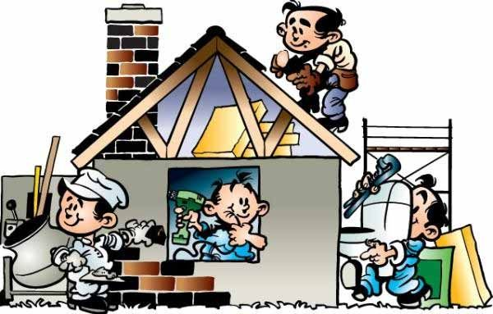

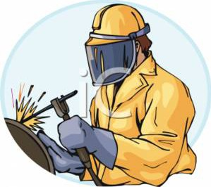
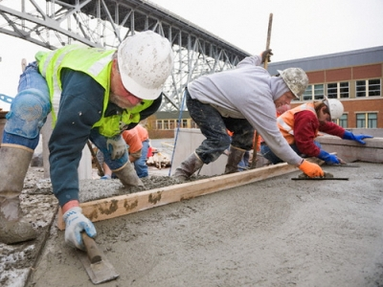

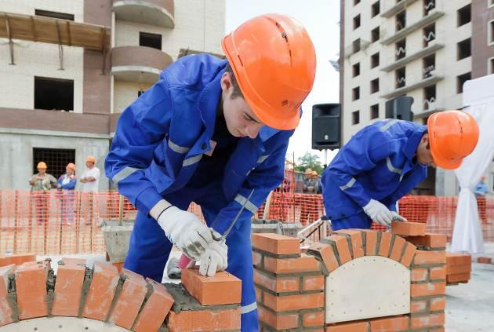

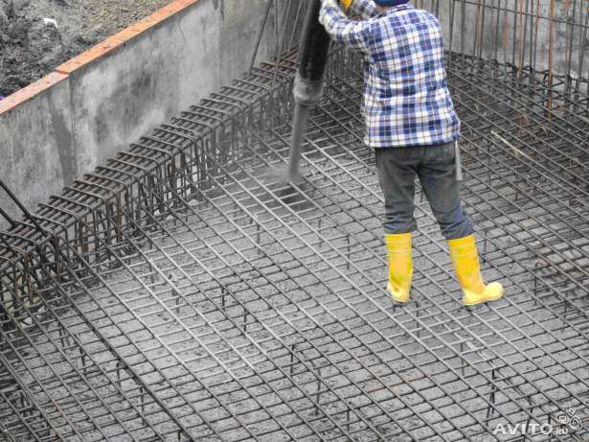

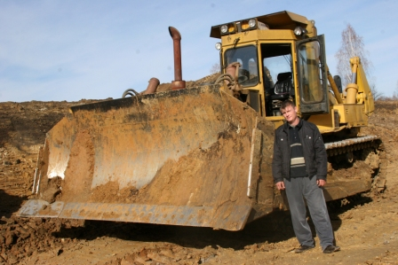

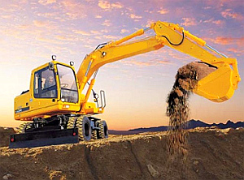

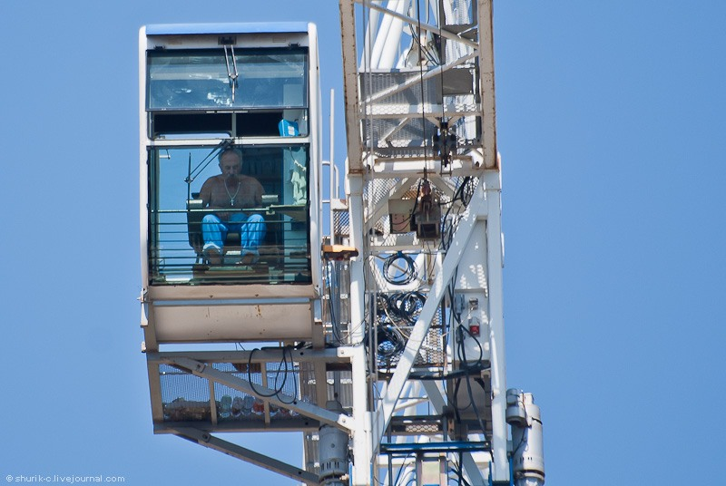
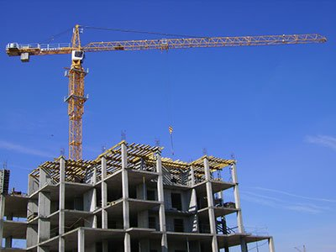

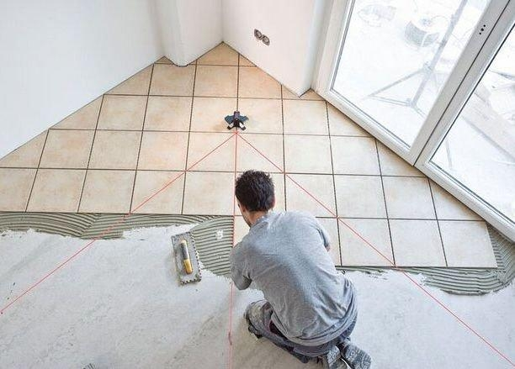

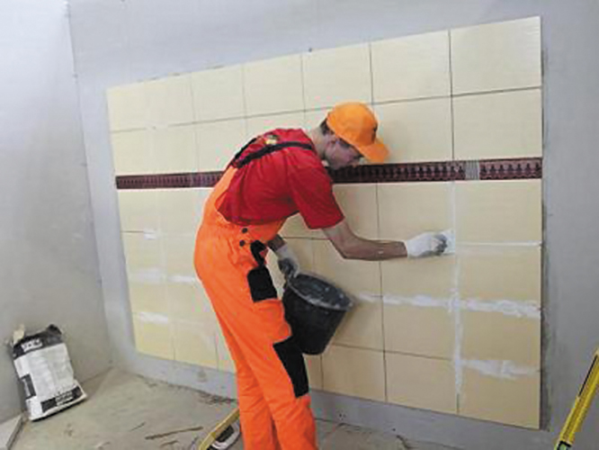

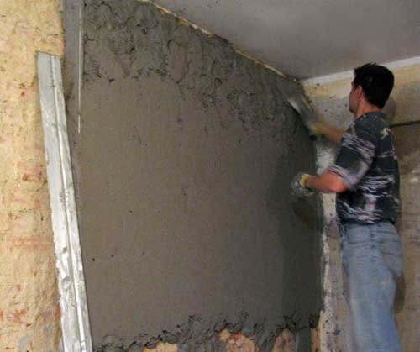

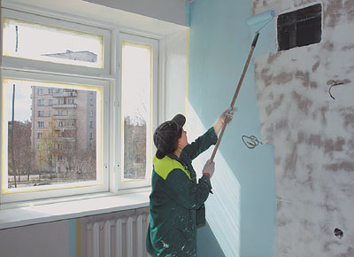

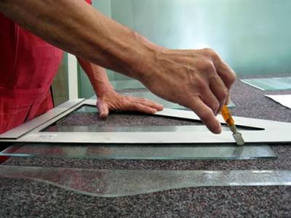

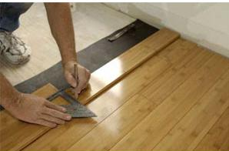

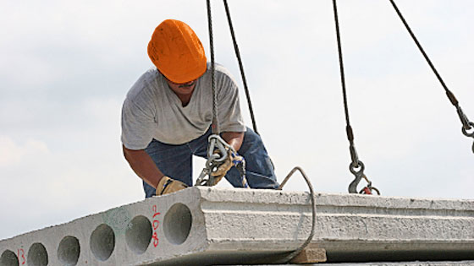

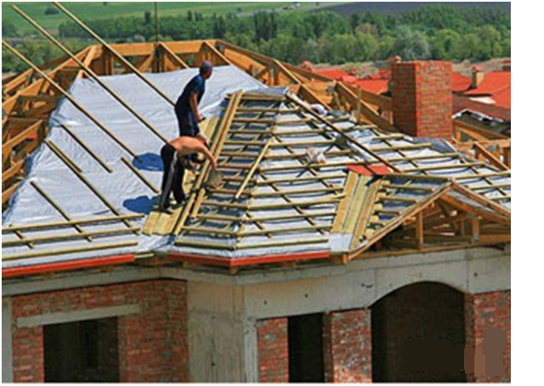

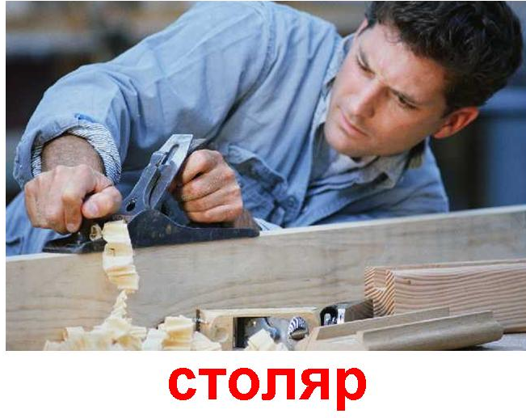

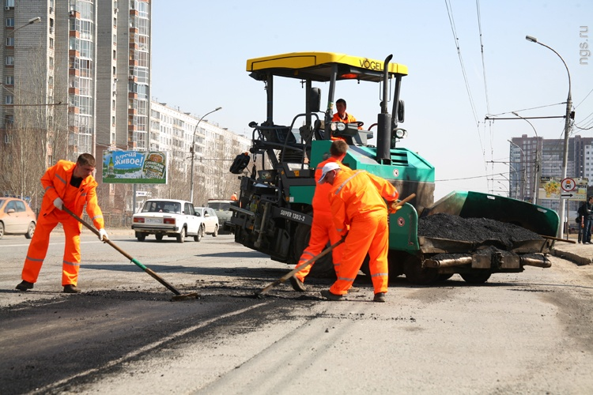

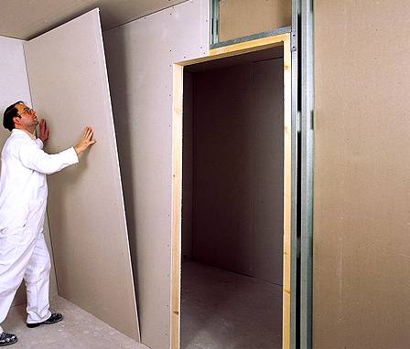

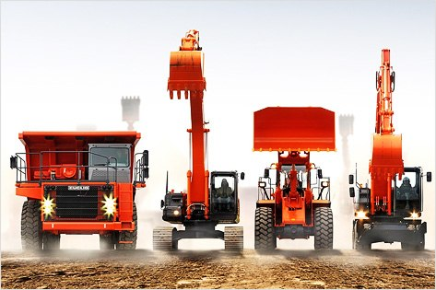

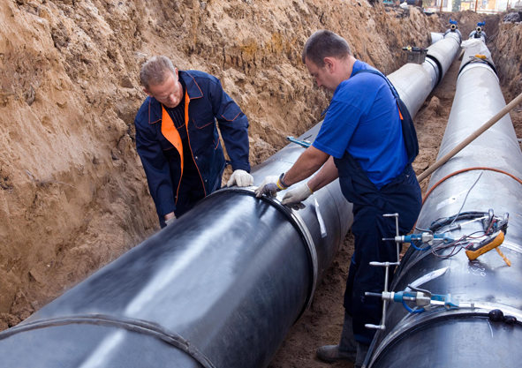

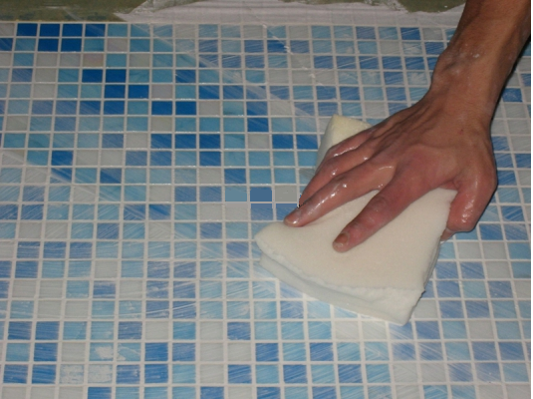

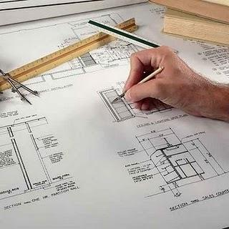

1.Строитель, имеющий дело с холодной обработкой металла, с механической и ручной сборкой металлических конструкций.
2.Строитель, прокладывающий осветительные и силовые электрические цепи в сооружениях.
3.Строитель, ведущий монтаж путём соединения металлических конструкций при помощи электрической дуги или газовой горелки.
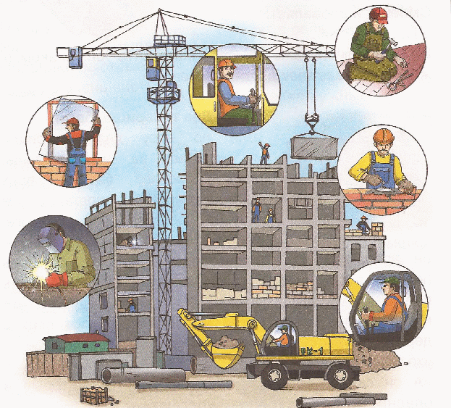
4.Строитель – краснодеревщик, мебельщик, паркетчик, стекольщик, изготовитель и установщик дверных косяков, дверей, оконных переплётов, полов. Словом, специалист по деревообработке.
5.Строитель – заливщик фундаментов зданий, изготовитель плит и колонн из искусственного камня.
6.Строитель – специалист по сборке крупнопанельных домов и сооружений, соединяющий в себе специальности такелажника, стропальщика, сварщика.
7.Строитель, возводящий сооружения из дикого, пилёного, искусственного камня с использованием строительных растворов.
8.Строитель – монтажник деревянных конструкций.

закрепление представлений о профессии строителей, упражнение в словообразовании:

- составляет чертежи, проект — чертежник, проектировщик;
- расчищает строительную площадку бульдозером — бульдозерист;
- роет яму под фундамент экскаватором — экскаваторщик;
- поднимает грузы подъемным краном — крановщик;
- подвозит строительные материалы на самосвале — шофер;
- подвозит строительный материал на тракторе — тракторист;
- кладет стены (из камня) — каменщик;
- кладет печи (если печное отопление) — печник;
- кладет паркет — паркетчик;
- кроет крышу — кровельщик;
- делает рамы, двери — плотник;
- стеклит окна — стекольщик;
- сваривает металлические конструкции — электросварщик;
- бетонирует фундамент — бетонщик;
- штукатурит стены — штукатур;
- белит и красит стены, двери... — маляр;
- облицовывает кафелем (плиткой) — плиточник;
- проводит электричество — электрик;
- подводит воду, делает канализацию — слесарь-водопроводчик

каменщик —
крановщик —
стекольщик —
штукатур —
электросварщик —
тракторист –
маляр –
электрик –
укладчик мозаики –
дорожник –
прокладчик труб –
плиточник –
облицовщик –
арматурщик –
паркетчик –
кровельщик –
монтажник –
бетонщик –
плотник –
сантехник –
экскаваторщик –
бульдозерист –
плотник –
оператор строительных машин –
чертёжник –
монтажник гипсо-картонных плит –
водопроводчик –
печник -

